何妨呐

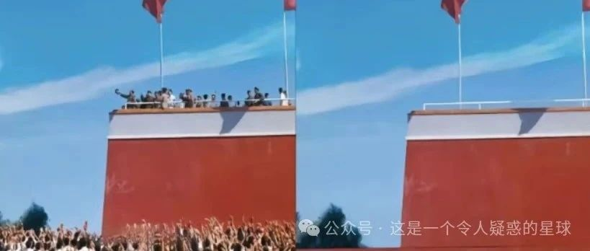

# 昔人已乘黄鹤去：写在《中国老年农民生活举例》之前

原创  何妨呐  [这是一个令人疑惑的星球](javascript:void(0);)

今天是9月9日，是毛主席逝世四十八周年。最好的纪念方式就是学习毛泽东思想，传承其实事求是的精神。如何学习，即读书和实践，读书这一点我们今天不多赘述，重点谈谈实践本身。

我每次出门远行基本都选择坐火车，之前是为图便宜，现在是刻意为之——火车硬座车厢里中老年人居多，且大多时候都能碰到健谈的农民工大叔，都是和我父亲差不多的年纪，我喜欢和他们聊天，自感很有收获。我读了毛泽东在1926年写的《中国佃农生活举例》之后很有启发，也想仿照他的做法，多深入到工人农民的生活其中去（本就是农二代），写若干篇《中国当代工人生活举例》、《中国当代农民生活举例》出来。问问他们的收入，问问他们的打算，听他们聊聊他们的孩子，再听听他们的困难和他们的诉求，这些很能让我长见识。我归根结底也就是个二十出头的学生，你要想认识社会认识阶级，网上书上的那些只言片语总还是不够的，还得我们自己去到实际中看。



**2024年9月和一个大爷攀谈，他车上挂着印有毛主席的挂坠**

前天我去看我姑奶，她正在地里给主家（我们把开工资的农户成为主家）打烟叶，和她一块干的还有十几个老年人，都六七十岁年纪，干一天七十块钱。 地里热得很，坐着不动都汗流不止，我劝她回去，不差这几十块钱。 她也是屡屡点头应承，但之后依然我行我素，她说在家闷得慌，打烟叶几个老头老婆子还能围坐在一起说说话，挣多少钱无所谓。 我想看看这七十块钱到底是怎么挣的，决定这两天就也跟着去干几天。 我不怕晒，也不怕累，就怕没有目标和没有方向。 干的过程中自然就知道劳动的步骤和一些田间作物的知识了，也能知道一些四邻街坊的家长里短，对她们这些老年人的基本情况，你也就有机会问一问写一写了。 我这些天干几天过后，或能写出一篇《中国老年农民生活举例》出来，届时再发出来接受大家建议指正。

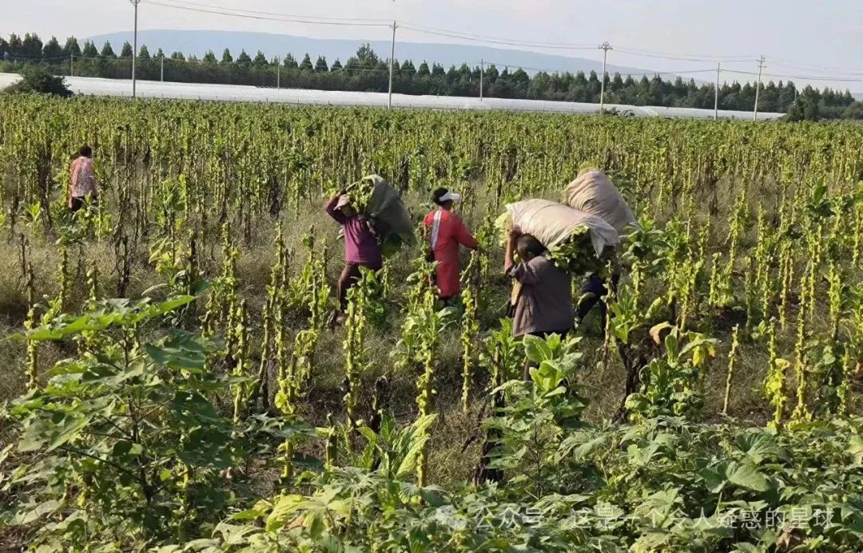

在和这些上了年纪的劳动者接触的过程中，最大的感受就是，我认为他们除了都是局部领域的专家外，还是哲学家和思想家。他们口中对生活对历史对劳动本身的说辞和我们以往在书上学到的有相近的部分，但他们更多的不是从书上学来的，而是在实践中琢磨出来的，这比我们读来的更加深刻，是一种强于感受的深刻理解，而并非浮于形式的一般感受了。这些琢磨，这些生活上的哲学和产生于劳动并应用于劳动的思想，来源于数以万计次重复的熟能生巧，来源于日复一日昼夜轮转中所练出的得心应手。他们有自己对生活的见解，也有自己的打算，有具体的可操作的构想。这种打算和构想和他们个人的生活紧密相连，继而无数个个人组成的打算和构想就和整片土地的希望所相连。而你从这些具体的劳动实践中所感受到的所理解到的，继而消化并整理产出的东西，才是毛主席所倡导的实事求是，这样的“实事求是”是具体可感的，而非一个笼统的口号和概念。这其中，是有他的一点精神在的。

传承这样的一点精神，才是我们纪念毛主席最好的方式。

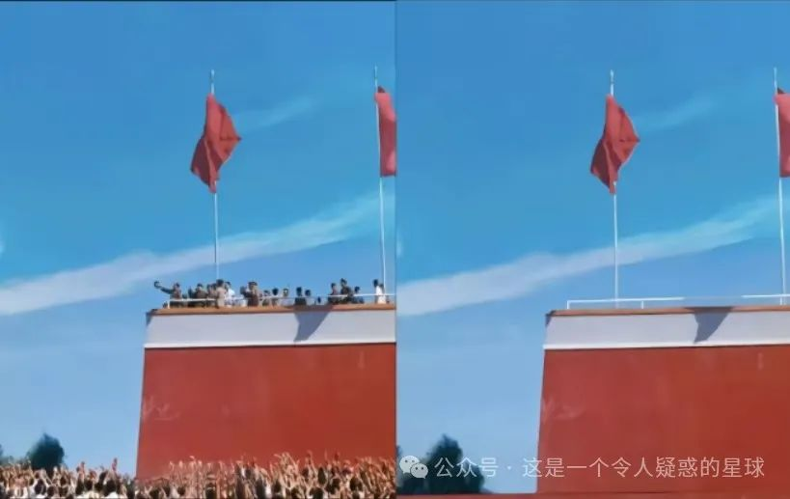

不过有一点我们需要注意，即以上这些仅是我们从实践当中感受到的，对于告诉了你一些内容并仍然劳动着的人民来说，帮不上什么大忙，甚至说一点帮助都难以起到。但你在途中给人家买瓶水递过去，递根烟点上，送块西瓜解渴，这是实打实的毋庸置疑的帮助了，虽然小，但也总比那大而无当的口号和书面安慰要好的多。

去年的12月26日我在西柏坡度过，在水库边坐到了半夜，水浪拍岸阵阵响，我就坐那儿想，那时候我考研结束，觉得答的一塌糊涂，心里乱糟糟的，想来此寻求一点宁静。在那儿我确确实实是感受到了一种宁静，不仅是四周静谧，而且是心里如镜，能反射出一切干扰于心的外物。我明白了，真正的“静”，并不是坐那不动打坐冥想，也并不是要求人心中无一物，杂念皆无，而是干一件事就只干一件事，不想别的。吃饭的时候就吃饭，玩耍的时候就玩耍，读书的时候就读书。专心专注就只做一件事，做好这一件事再去想别的。以往我都是做着这件事想着那件事，结果哪件都没做好。再延伸想想，过去无法改变的事就随他去，当下能做好的事就认真做，未来还没有来的担忧就不必在意。这可能才是真正的实践论的核心要义。

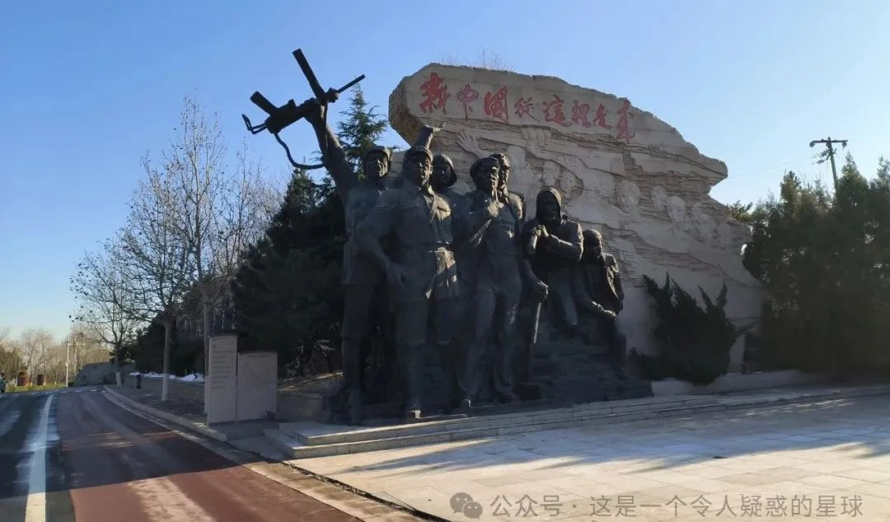

我之所以能想明白这点，根本原因也不在于我在西柏坡还是在什么别的地方，外界的变化不应该过度影响我内心的笃定，本质上还是要靠自己去思考一些东西，去试着做一些事情。昔人已乘黄鹤去之后，黄鹤楼在此地也并不应该“空余”，因为还有我们在，还有实事求是的这点精神在，人去精神在，精神在，楼就不会空。

我清楚地知道他不在这里，不在口号上，不在照片里，西柏坡的雕像不是他，纪念堂的玻璃下也不是他，他不在某户人家张贴的画像上，也并不在韶山的故居里。但在某些个瞬间，我们又会分明感觉到与他已见了许多面，那大概是一点精神穿透时间的传承，一些实践行动跨越历史的交汇。他走以后，我们就是他。人民万岁。

预览时标签不可点

微信扫一扫  
关注该公众号

[知道了](javascript:;)

微信扫一扫  
使用小程序

[取消](javascript:void(0);) [允许](javascript:void(0);)

[取消](javascript:void(0);) [允许](javascript:void(0);)

×

分析

：  ，  ，  ，  ，  ，  ，  ，  ，  ，  ，  ，  ，  。   视频  小程序  赞  ，轻点两下取消赞  在看  ，轻点两下取消在看  分享  留言  收藏

精选留言



陈来自四川

每一代人心里的他都有不同的样子。到最后殊途同归… 路很长，人民万岁



天虎草堂来自四川

青年觉醒是我们国家的未来！加油同志！



Karas来自北京

杨老师好。关注您挺久了，十分赞赏。您的实践经验是我们不能及的。在此谨奉两个建议：一是不必着急，您毕竟二十出头，现在宜反复思考，积累经历，晚些构建自己的体系也全来得及。二是望您坚持，十年二十年后，若还有今天的初心，以彼时的经验和思考，必有更丰厚的成果。

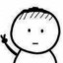

这是一个令人疑惑的星球来自

[抱拳]好

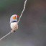

Bond王来自河南

真正的“静”，并不是坐那不动打坐冥想，也并不是要求人心中无一物，杂念皆无，而是干一件事就只干一件事，不想别的。吃饭的时候就吃饭，玩耍的时候就玩耍，读书的时候就读书。专心专注就只做一件事，做好这一件事再去想别的👍



李梨来自广东

人民万岁。



大怪来自黑龙江

能够真的扎进农民生活，去观察去感受去思考，太难得了。我这个农村出来的孩子，却从来没有真正关心过老家生活的人们，惭愧



LQ来自重庆

人民万岁！



平安是福来自上海

人民万岁



糖不苦来自广东

从B站而来，加油同志！



meanyou来自宁夏

人民万岁



Aurora来自湖北

一切都在，在史册里，在人心里



挠yeah挠来自海南

重要的是学习他的思想，并应用到生活中，未曾谋面，却十分亲切，希望up也能更好的把这种视频和文章做下去，让更多的人接触到学习到，了解到。加油，同志[拳头]



而纳来自上海

希望